Jaka Černetič
G 4. A
RSO

Teme:
Izjeme: obravnava, delegiranje, proženje, kreiranje in raba lastne izjeme
*Procesi, Niti

Realizirajte 'prikazovalnik' sestavljen iz 7-segmentnih modulov kot je podano spodaj. Pri tem si pomagajte z vsebino datoteke 03_06_RSO04_vaja_02_Izjeme_servisiranje_delegiranje_01.zip

Prikazovalnik
Naloga 1
Zaženite javanski program iz področja 3segm_stevec in si oglejte njegovo delovanje. Ugotovite in zapišite:
- S čim prožimo izjemo ?
- Kako je izvedeno prestrezanje izjeme ?
- Koliko je različnih vrst izjem in katere vrste prestrezamo?
  - glede na dani program,
  - v splošnem.
Izjemo prožimo z:
public void up() throws MOverFlowException {
stanje++;
if (stanje > 9)
throw new MOverFlowException();
}

Izjemo prestrežemo z:
try {nasl.up();
} catch ( NullPointerException e){
} catch ( MOverFlowException e ){
System.out.println(e);
nasl.overflow();
}

V danem programu prestrezamo dve vrsti izjem:
1. NullPointerException
2. MOverFlowException

Prestrezamo lahko vse vrste izjem, ki so podrazredi razreda
java.lang.Throwable, kar vključuje:
1. Checked exceptions (npr. IOException, SQLException)
2. Unchecked exceptions (npr. NullPointerException, ArithmeticException)
3. Errors (npr. OutOfMemoryError, StackOverflowError)
Naloga 2
Izrišite razredni diagram za razred Segment., MOverFlowException in MUnderFlowException.

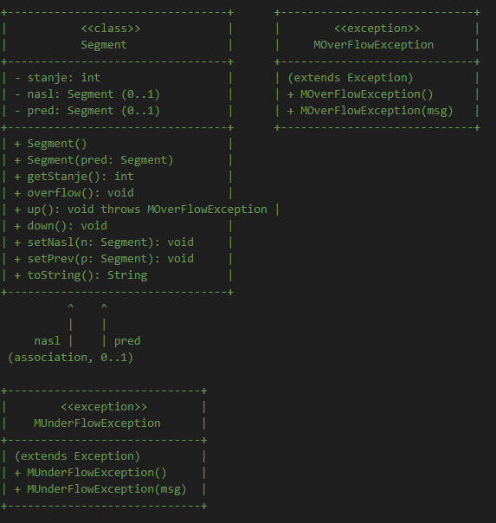

Naloga 3
Dodajte implementacijo štetja navzdol in izvedite demo program, kot je izveden s štetjem navzgor.
for (int i=0;i<330;i++){
try {
s.down();
} catch(MUnderFlowException e){
s.underflow();
} finally {
showAllSegments( s );
}
}

public void down() throws MUnderFlowException{
stanje--;
if (stanje<0)
throw new MUnderFlowException();
}

public void underflow(){
// when underflow occurs, set this segment to 9 and try to decrement the next segment
stanje = 9;
try {
nasl.down();
} catch ( NullPointerException e){
// reached end, nothing more to decrement
} catch ( MUnderFlowException e ){
System.out.println(e);
nasl.underflow();
}
}

Naloga 4
Realizirajte vizualizacijo segmenta kot 7-segmentnega prikazovalnika. Vizualizacija naj bo izvedena s pomočjo JavaFX(2) in naj bo del samega segmenta. Po potrebi popravite tudi demonstracijski program števca.
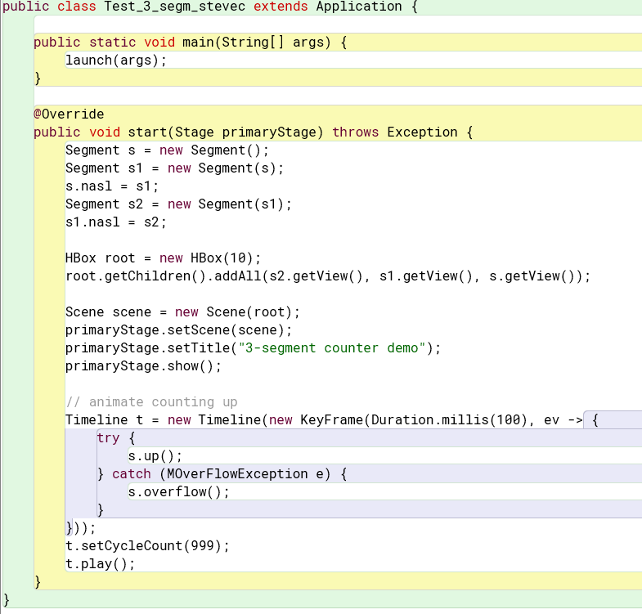
Naloga 5
Realizirajte 'step-up' in 'step-down' štoparico: k vizualizaciji segmentom dodajte 3 gumbe : startUP, startDown, stop. Slednji zaustavi štetje, prvi postavi števec na 0, zadnji vse segmente števca na 999. Štetje naj bo neodvisno, realizirano s samostojnim procesom, ki signal za pomikanje števca generira npr. enkrat na sekundo. Za enkrat simulirajte vhodni impulz z gumbom.
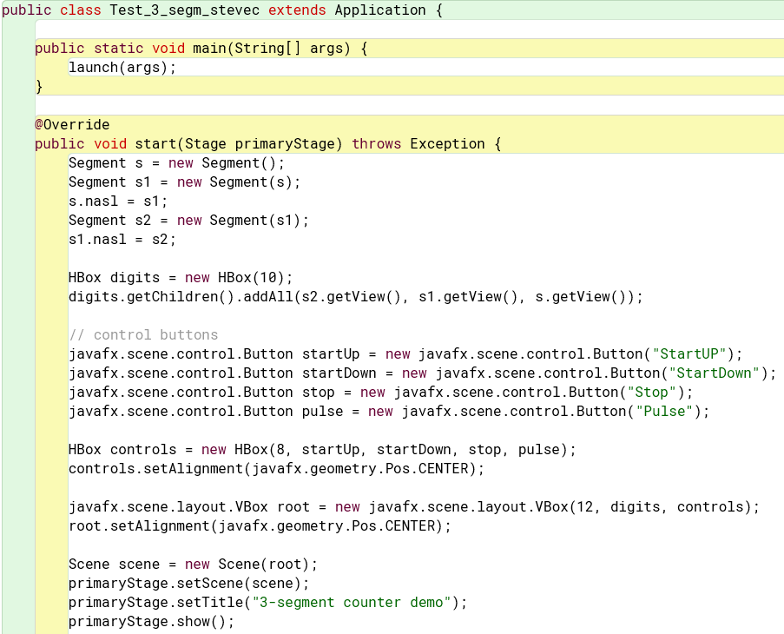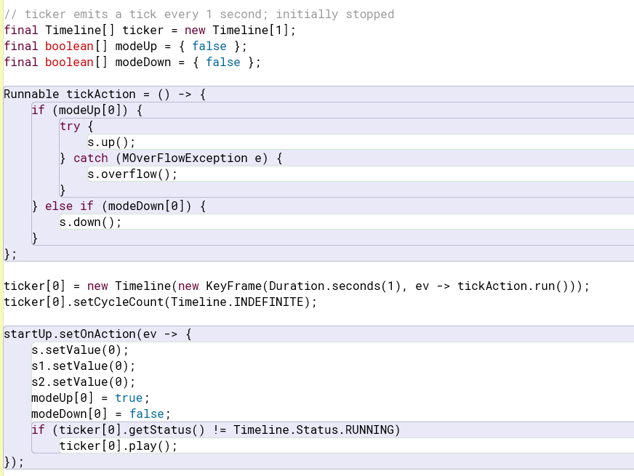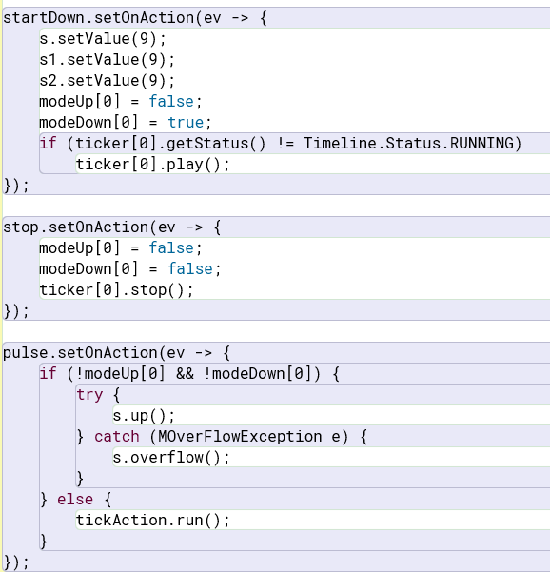

Priložene datoteke: naloga1, 2 in 3 ter projektni mapi naloga4 in naloga5

